Título (Estilo: Título - Arial negrita, 14 puntos, centrado; Párrafo 24pt después; Espacio líneas 12 puntos, izquierda)
Autor 1 (Estilo: Arial, 11pt; Párrafo: 6pt antes; Espacio líneas: 12pt)
Sustituir este texto con afiliación del autor (institución, País, e-mail)[Estilo: Times New Roman, cursiva, 10 pt; Párrafo: 3pt después; Espacio líneas: simple]
Autor 2 (Estilo: Arial, negrito, 11pt; Párrafo 6pt antes)
Sustituir este texto con afiliación do autor (institución, País, e-mail)[Estilo: Times New Roman, cursiva, 10 pt; Párrafo: 3pt después; Espacio líneas: simple]

Resumen (Estilo: Título 1 - Arial, negrita, 12 puntos; Párrafo: 12 puntos antes y después 6 puntos; Espacio líneas: 12 puntos)
El resumen no debe tener menos de 150 palabras y debe ser escrito en letra Arial, normal, de 11 puntos, en una línea con interlineado sencillo y espaciado de 6 pt después del párrafo y justificado.
A lo largo del artículo, los márgenes que se utilizan son: superior 3 cm, inferior, izquierdo y derecho de 2,5 cm (A4: 21 x 29,7 cm).
Los artículos pueden estar escritos en portugués o español.
La primera página debe contener el título autor, nombre (s), afiliación de los mismos, palabras clave y el resumen. Debe seguir a continuación, la sección inicial (por ejemplo, Introducción), como en este documento.
El texto del artículo debe ser escrito en Arial, normal, de 11 pt, en una línea con interlineado sencillo y espaciado de 6 pt después del párrafo y justificado (Estilo: Normal). No debe haber líneas en blanco entre párrafos.
El texto del artículo se puede escribir en este modelo.
Palabras clave: Patrimonio; Tangible; Intangible; Valores; Memoria (Estilo: Arial 10, normal; Párrafo: antes y después 12pt; Espacio líneas: simple).

N.B. El artículo no debe incluir notas a pie - en - página. Todas las notas y referencias deben ser listadas al final del texto.

Sección del título (Estilo: Título 1 - Arial, negrita, 13 pt)
Los artículos no deben exceder las 10 páginas, incluido el resumen, las tablas y las figuras, y deberán presentarse en formato doc (7MB máx.) a la secretaría del congreso - cgiapatrimonio@lnec.pt - hasta el día 04 de setiembre de la 2016, indicando en el asunto "carta artigo_postervfical_primera letra del nombre seguida del apellido del 1er autor" (por ejemplo artigo_ cgiapatrimonio_rveiga).
Los archivos deben tener la siguiente denominación: carta artigo_cgiapatrimonio_primera letra del nombre seguida del apellido del 1er autor (por ejemplo artigo_cgiapatrimonio_rveiga)
No incluya los números de página, encabezado o pie de página. Este tipo de formato es responsabilidad de la organización.

Título de la subsección (Estilo: Título 2 - Arial negrita, 11 pt)
Los títulos de las sub-secciones deben estar escritos en letra Arial, negrita, 11 pt, con un interlineado sencillo y un espaciado de 18 pt antes del texto anterior y un espaciado de 6 pt del texto siguiente..

Ilustración
Todas las figuras deben estar en el texto y numeradas consecutivamente y etiquetadas con su leyenda, escrita en una línea en letra Arial, 10 pt, interlineado sencillo y centrada debajo de la figura. Un espaciado de 6 pt debe separar la leyenda de la figura y de 12pt la leyenda del texto que sigue.
Las figuras deben estar en el texto del documento. Para garantizar una reproducción de calidad, las figuras deben tener como mínimo una resolución de 300 Dpi.
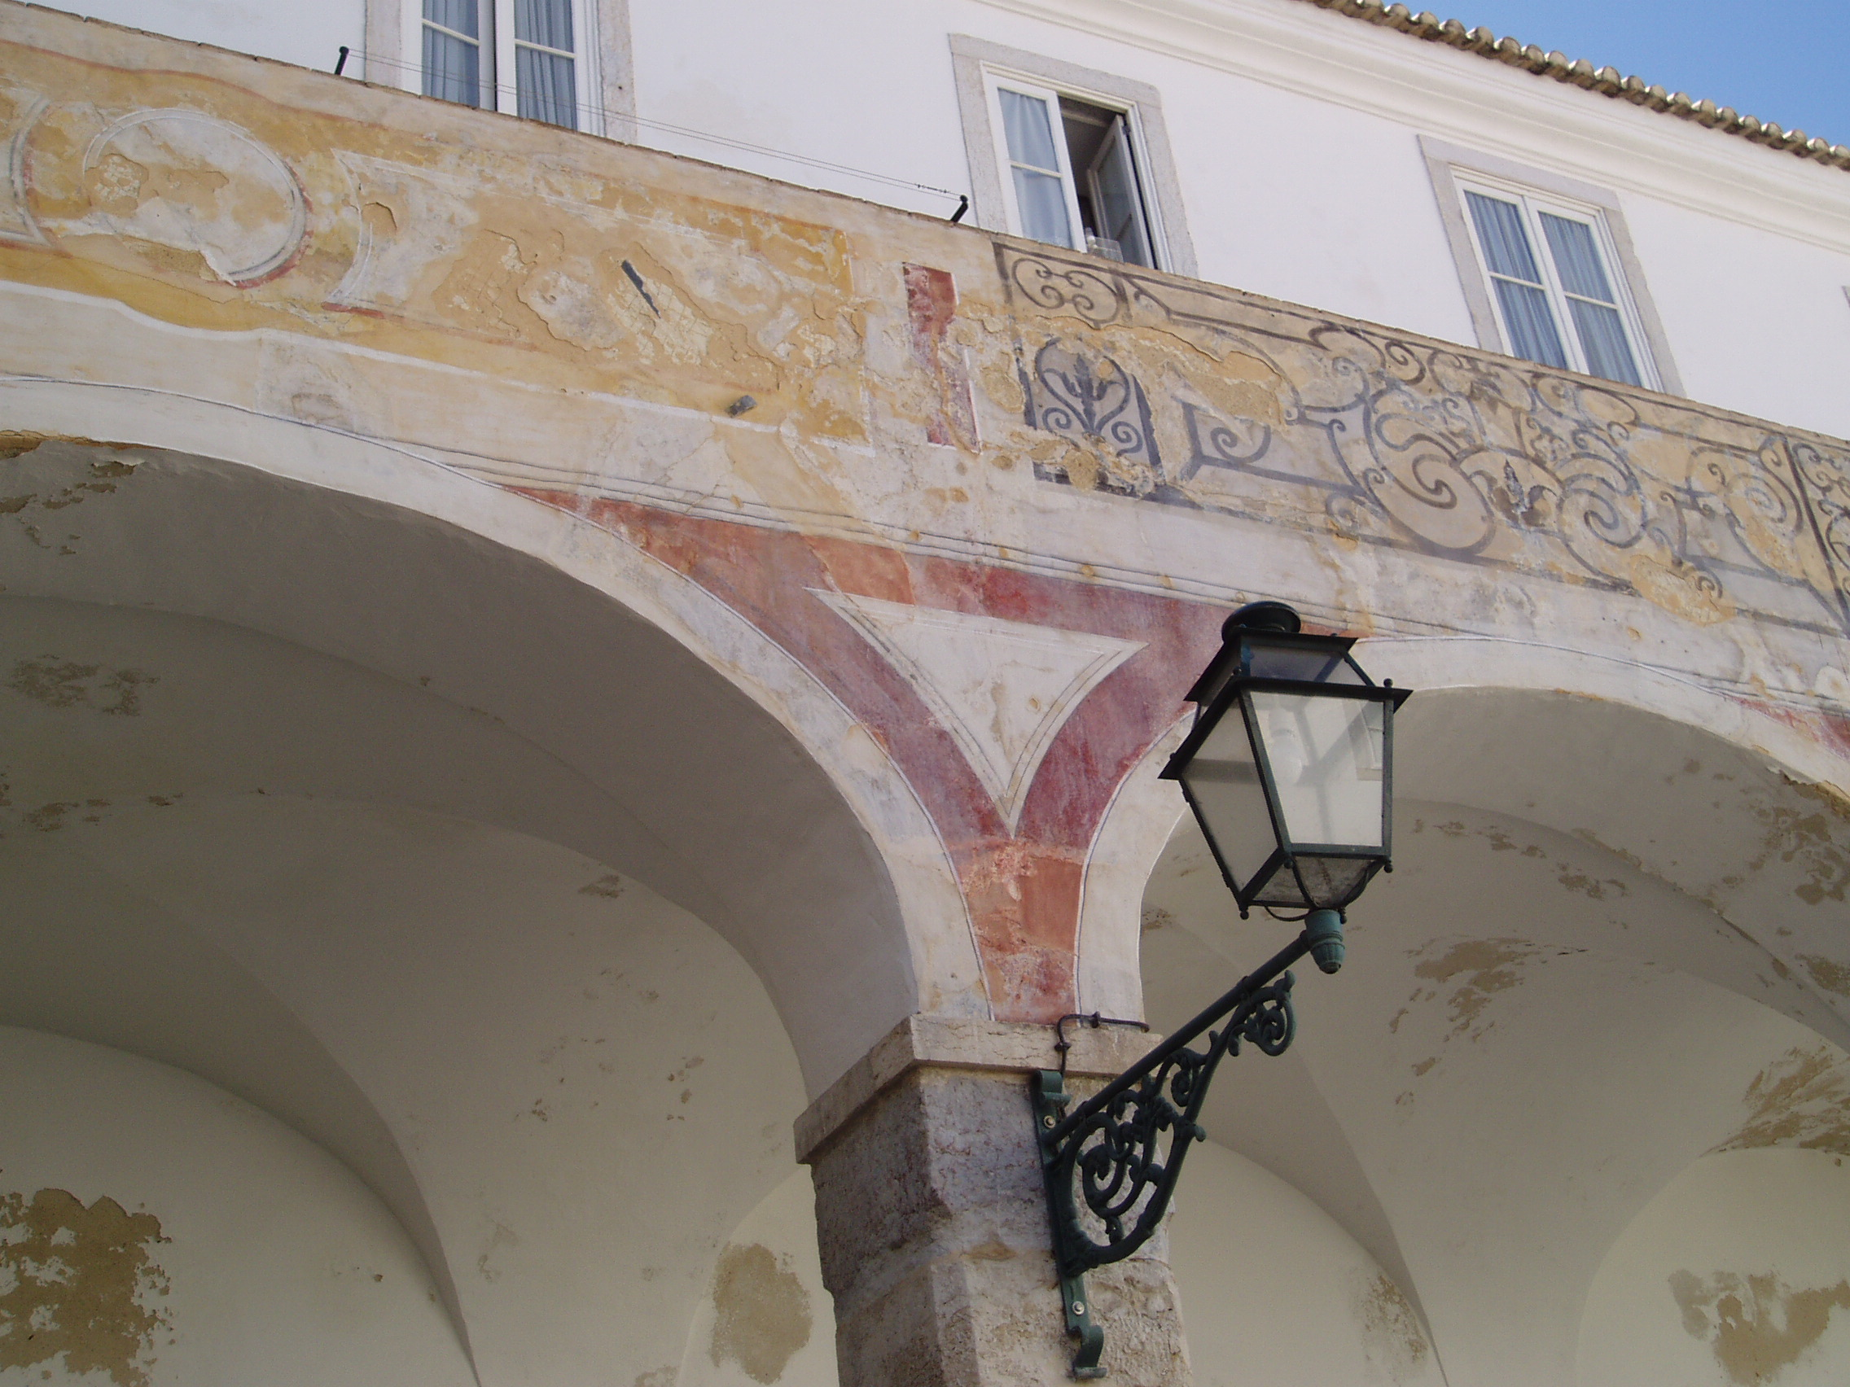
Figura 1: Imagen

Tablas
Todas las tablas deben estar en el texto y numeradas consecutivamente y tener un título que debe ser escrito en letra Arial, 10 pt, con interlineado sencillo y espaciado de 12pt del texto anterior y de 6 pt de la imagen en sí.
Las tablas deben estar incluidas en el texto del documento.
El contenido de las tablas debe ser escrito en Arial, normal, 10 pt, en una línea, con interlineado sencillo y centrado. Cuando haya explicaciones necesarias deben ser colocadas debajo del marco, usando las referencias *, **… etc., escritas en letra Arial, cursiva, 10 pt, con interlineado sencillo, justificado y espaciado de 6 pt para separar el bastidor del siguiente texto.

Tabla 1: Sesiones del Seminario
Sesión | Temas
1 | material histórico *
2 | material tradicional **
3 | ecológico y sano
4 | material innovador
5 | conservación y rehabilitación
* explicación 1; ** explicación 2

Ecuaciones
La numeración de ecuaciones tiene que ser consecutivamente entre paréntesis, y se coloca en el extremo de la línea. Usar el editor de ecuaciones.

Agradecimientos (Estilo: Titulo 1 - Arial, negrita, 13 pt)
Los agradecimientos deben ser breves (máximo 3 líneas). Se incluirán antes de las referencias.

Bibliografía (Estilo: Titulo 1 – Arial, negrita, 13pt)
En el texto, las referencias deben ser citadas con [nombre, año]. Cuando las referencias tienen tres o más autores, se recomienda que sólo se mencione el primer autor, seguido de [et al.].
Las referencias se incluirán en la parte final del texto, en orden alfabético, letra Arial 10 pt regular, con un solo espacio entre líneas y un espaciado de 6 puntos para separar la siguiente referencia. La información debe ser registrada de acuerdo con las siguientes reglas:
Libro:
Apellido, Nombre autor 1; Apellido, Nombre autor 2; Apellido, nombre del autor 3. (año de publicación). Titulo. Lugar edición, editorial.
Capítulo de libro:
Apellido, Nombre autor 1; Apellido, Nombre autor 2; Apellido, nombre del autor 3. (año de publicación). Titulo. Lugar edición, editorial, página.
Revistas:
Apellido, Nombre autor 1; Apellido, Nombre autor 2; Apellido, nombre del autor 3. (año de publicación). Titulo. Nombre de Revista. Periodo, número, vol., editorial, página.
Artículo en conferencia:
Apellido, Nombre autor 1; Apellido, Nombre autor 2; Apellido, nombre del autor 3. (año de publicación). Titulo. Nombre de conferencia. Lugar edición, editorial, página.
Información online:
Apellido, Nombre autor (año publicación). Direcciones online. Fecha del último acesso.

